ＤＰ3202D点阵显示板说明书
DP3202D点阵显示板采用8 个8 X 8 Φ3的点阵模块，有横、竖显示选择，有二种不同的箭头形状选择，采用CAN总线接口，具有输入接口简单的特点。

- DP3202D点阵显示板基本参数：
  - 工作电压：DC12V~DC24V
  - 工作电流：<150mA（DC24V）
  - 通信连接端口：
所有显示信息串行输入，通讯输入端口采用4芯插座（其中两根为电源线，两根为信号线），只需用一根4芯电缆线与电梯微机的CAN总线接口相连接即可。
  - 显示板板尺寸：124（mm）X 43（mm）
注意：ＤＰ3202D显示板上电后，如没有信号输入，此时显示板只会显示“Ｅ”。
二、显示板尺寸图：
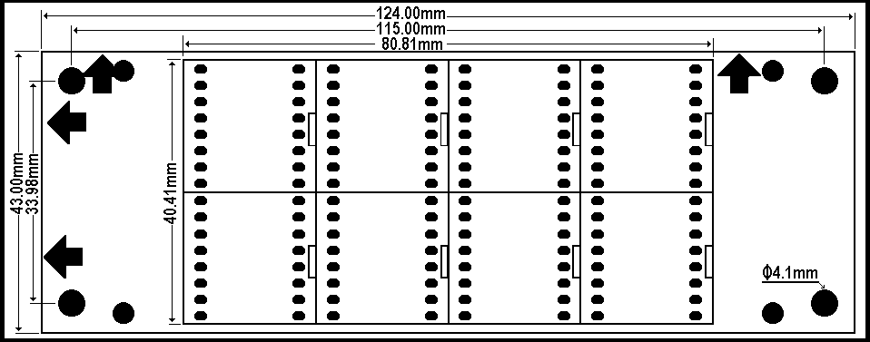
三、功能设置开关说明：
SB拨码开关 | 功能说明 | 拨至OFF | 拨至ON
S9 | 选择显示方式 | 竖显示 | 横显示
S10 | 选择方向的形状 | 箭头 | 二个三角形
S11 | 波特率 | 20K | 80K
S12 | 波特率 |  | 25K
S13 | 选择到站时楼层显示是否要闪烁的方式（双色点阵有效） | 到达本层（由SB开关设置楼层）时闪烁 | 到达所有楼层时都闪烁
S14 | 横显示是否要双箭头显示(横显有效) | 显示单箭头 | 显示双箭头
S15 | 到站时闪烁的方式选择（双色点阵有效） | 绿色—>橙色变化 | 绿色闪烁
S8 | 通讯终端电阻选择 | 不接终端电阻 | 接终端电阻
S7 | 通讯波特率 | 80K | 20K
SA选择楼层，S1~S6按二进制编码方式，S1为最低，S6为最高位，拨至“ON”时为“1”，如S6~S1状态为：000001时表示此板安装在1楼，为：000111时表示此板安装在7楼。。。。。。
注意：通讯终端电阻连接在总线终端（即最末端），也就是说连接在总线终端的通讯板终端电阻要拨至“ON”，别的通讯板要拨至“OFF”。 S7必须拨值ON。

